Выполнение лабораторной работы

Создание проекта (код на Julia)

using Plots  
using DifferentialEquations  
  
p = [0.73, 0.037, 0.52, 0.039]  
u = [7.0, 16.0]  
tspan = (0.0, 20.0)  
  
function f(u, p, t)  
 a, b, c, d = p  
 x, y = u  
 dx = -a*x+b*x*y  
 dy = c*y-d*x*y  
 return [dx, dy]  
end  
  
prob1 = ODEProblem(f, u, tspan, p)  
sol1 = solve(prob1, Tsit5())  
plot(sol1, label = ["x" "y"])

Полученный график(рис. @fig:001).

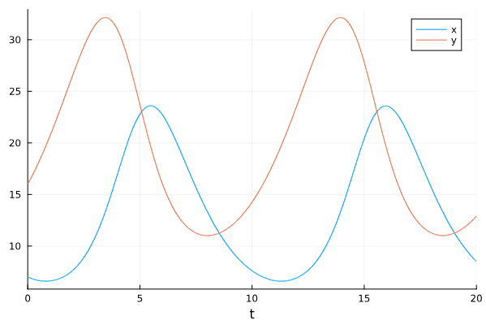{#fig:001 width=70%}

Если хоти получить график при найденом стационарном состоянии, то заменяем значение  на:

u = [0.52/0.039, 0.73/0.037]

Полученный график(рис. @fig:002).

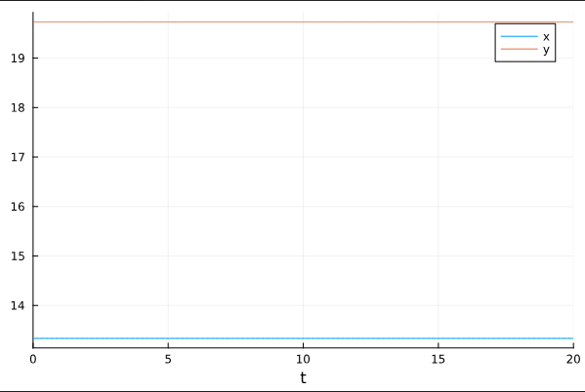{#fig:002 width=70%}

Создание проекта (код на OpenModelica)

model lab5_1  
parameter Real a=0.73;  
parameter Real b=0.037;  
parameter Real c=0.52;  
parameter Real d=0.039;  
parameter Real x0=7;  
parameter Real y0=16;  
Real x(start=x0);  
Real y(start=y0);  
  
equation  
der(x)=-a*x+b*x*y;  
der(y)=c*y-d*x*y;  
end lab5_1;

Полученный график(рис. @fig:003).

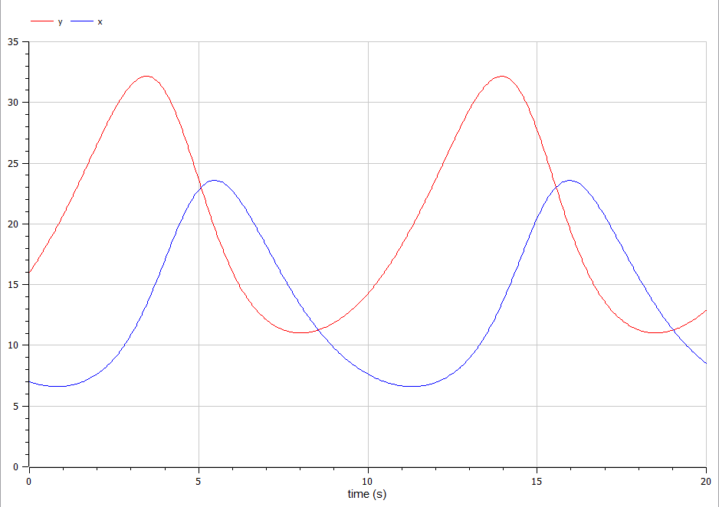{#fig:003 width=70%}

Если хоти получить график при найденом стационарном состоянии, то заменяем значение  на:

parameter Real x0=c/d;  
parameter Real y0=a/b;

Полученный график(рис. @fig:004).

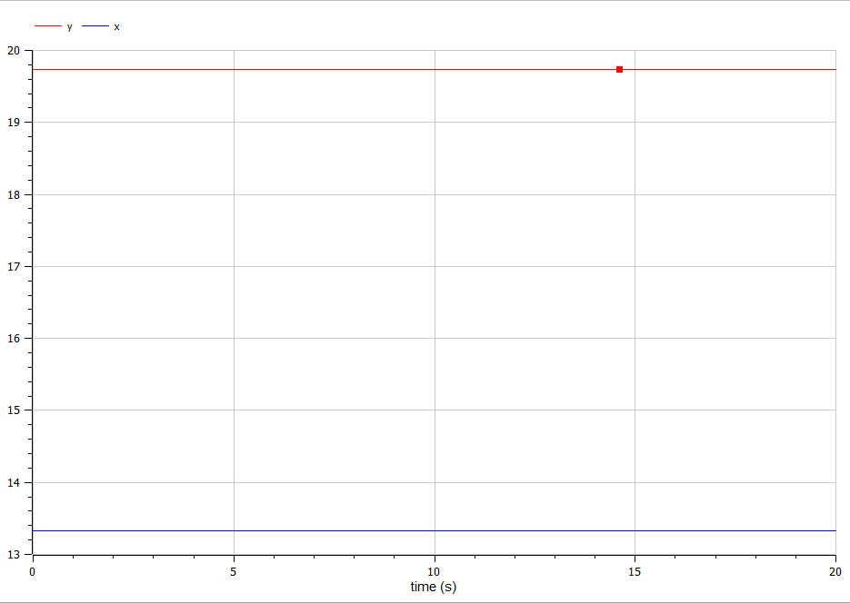{#fig:004 width=70%}